“Кажым” сикт  овмöдчöминса Сöвет | 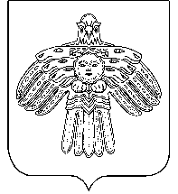 | Совет  сельского поселения «Кажым»

КЫВКÖРТÖД
РЕШЕНИЕ

28 апреля 2017 г. № I-11/44

Республика Коми, пст.Кажым

О признании утратившим силу решения Совета сельского поселения «Кажым» от 04.08.2016 № III-48/170 «Об утверждении Порядка принятия решений о признании безнадежной к взысканию задолженности по платежам в сельское поселение «Кажым»

На основании экспертного заключения № 02-04/745/491 от 16.03.2017 года ГКУ РК «Центр правового обеспечения»

совет сельского поселения «Кажым» решил:

1. Признать утратившим силу решение Совета сельского поселения «Кажым» от 04.08.2016 № III-48/170 «Об утверждении Порядка принятия решений о признании безнадежной к взысканию задолженности по платежам в сельское поселение «Кажым».

2. Настоящее решение вступает в силу с момента обнародования..

Глава сельского поселения «Кажым» И.А.Безносикова

